中国移动135开头号码大全

根据您提供的信息，以下是一篇关于中国移动135开头号码大全的文章：

**中国移动135开头号码大全：解析号段与特色服务**

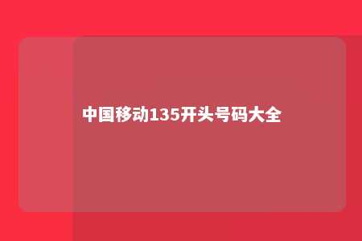

本文将详细介绍中国移动135开头号码的各个号段、特色服务以及如何选择合适的135号段。随着手机号码的普及，了解不同号段的特性和服务对于消费者来说至关重要。

**一、中国移动135开头号码大全**

中国移动135号段涵盖了多个子号段，包括但不限于以下：

* 135
* 1351
* 1352
* 1353
* 1354
* 1355
* 1356
* 1357
* 1358
* 1359

**二、135号段特色服务**

135号段不仅是中国移动的重要号码资源，还提供了一系列特色服务，例如：

1. **全球通服务**：135号段用户可以享受中国移动全球通的丰富服务，包括国际漫游、VIP客户服务等。
2. **流量优惠**：中国移动经常为135号段用户推出流量套餐优惠，满足用户日常上网需求。
3. **专属优惠活动**：135号段用户可以优先参与中国移动的各类优惠活动，享受专属优惠。

**三、如何选择135号段**

选择135号段时，可以从以下几个方面考虑：

1. **个人喜好**：根据个人喜好选择喜欢的数字组合。
2. **套餐选择**：根据自身需求，选择适合的套餐，确保通讯费用合理。
3. **服务保障**：考虑号段的售后服务和保障措施，确保使用过程中无忧。

**四、总结**

中国移动135开头号码作为重要的号码资源，不仅提供了丰富的服务，还满足了不同用户的需求。通过本文的介绍，相信大家对135号段有了更深入的了解。在挑选135号段时，希望您能够根据自己的实际情况，选择最适合自己的号码。

这篇文章围绕“中国移动135开头号码大全”这一主题，详细介绍了135号段的各个子号段、特色服务以及选择135号段时的注意事项，旨在为消费者提供全面的信息。

文章地址：<https://www.yyzq.team/post/419656.html>